Resolución del Pleno del Instituto de Transparencia, Acceso a la Información Pública y Protección de Datos Personales del Estado de México y Municipios, con domicilio en Metepec, Estado de México; de fecha veinticinco (25) de junio de dos mil veintiséis.
VISTOS los expedientes electrónicos formados con motivo de los recursos de revisión 04613/INFOEM/IP/RR/2026, 04614/INFOEM/IP/RR/2026, 04615/INFOEM/IP/RR/2026, 04616/INFOEM/IP/RR/2026 y 04617/INFOEM/IP/RR/2026, promovidos por XXXX, a quien en lo sucesivo se identificará como RECURRENTE, en contra de la respuesta del Sistema de Transporte Masivo y Teleférico del Estado de México, en adelante el SUJETO OBLIGADO, se procede a dictar la presente resolución, con base en los siguientes:

A N T E C E D E N T ES

- El seis y veintitrés de abril de dos mil veintiséis, EL RECURRENTE presentó, ante el SUJETO OBLIGADO vía Sistema de Acceso a la Información Mexiquense (SAIMEX), las solicitudes de información pública registradas como se observa enseguida:

Número de Solicitud y recurso de revisión | Solicitud
00025/STMEM/IP/2026 04613/INFOEM/IP/RR/2026 | “QUIERO LA NOMINA Y LA DISPERSION DE NOMINA DEL MES DE DICIEMBRE 2025”.
00027/STMEM/IP/2026 04614/INFOEM/IP/RR/2026 | “QUIERO LA CONCILIACION DE NOMINA Y DISPERSIÓN DE NOMINA DEL MES DE FEBRERO 2026”.
00028/STMEM/IP/2026 04615/INFOEM/IP/RR/2026 | “QUIERO LA CONCILIACION DE NOMINA Y DISPERSIÓN DE NOMINA DEL MES DE MARZO 2026”.
00039/STMEM/IP/2026 04616/INFOEM/IP/RR/2026 | “NOMINA Y CONCILIACIÓN DE NOMINA DE MES DE DICIEMBRE 2025.”
00026/STMEM/IP/2026 04617/INFOEM/IP/RR/2026 | “QUIERO LA CONCILIACION DE NOMINA Y DISPERSIÓN DE NOMINA DEL MES DE ENERO 2026 ”

- Señaló como modalidad de entrega de la información a través del SAIMEX.

- De las solicitudes número 00025/STMEM/IP/2026, 00027/STMEM/IP/2026, 00028/STMEM/IP/2026 y 00026/STMEM/IP/2026, el Sujeto Obligado no dio respuesta a la solicitud de información.

- El treinta de abril de dos mil veintiséis, el SUJETO OBLIGADO dio respuesta a la solicitud de información 00039/STMEM/IP/2026, en el siguiente sentido:

“Metepec, México a 30 de Abril de 2026
Nombre del solicitante: C. Solicitante
Folio de la solicitud: 00039/STMEM/IP/2026
En respuesta a la solicitud recibida, nos permitimos hacer de su conocimiento que con fundamento en el artículo 53, Fracciones: II, V y VI de la Ley de Transparencia y Acceso a la Información Pública del Estado de México y Municipios, le contestamos que:
Con fundamento en el artículo 53 de la Ley de Transparencia y Acceso a la Información Pública del Estado de México y Municipios se remite respuesta
ATENTAMENTE
LIC. GONZALO LINAS COLIN”

- A la respuesta adjuntó el archivo electrónico OFICIO 614-2026 SOLICITUD 00039.pdf, en el que advierte la información que se describen enseguida:

- Oficio número 220C0301000001S/614/2026 de fecha veintisiete de abril de dos mil veintiséis, en el que se señaló que se adjunta información sobre la conciliación de nómina y la nómina de diciembre.

- El dos de mayo de dos mil veintiséis, EL RECURRENTE interpuso el recurso de revisión, en contra de la respuesta y señaló como para todos los recursos de revisión:

04613/INFOEM/IP/RR/2026
- Acto impugnado: “nula respuesta” (sic)
- Motivos o razones de inconformidad: “el negligente titular de trasnparencia y el irresponsable titular de area de transparencia no atienden y niegan mi derecho de saber cuanto se les paga por el seudo trabajo que hacen” (sic)

04614/INFOEM/IP/RR/2026
- Acto impugnado: “null” (sic)
- Motivos o razones de inconformidad: “el negligente titular de trasnparencia y el irresponsable titular de area de transparencia no atienden y niegan mi derecho de saber cuanto se les paga por el seudo trabajo que hacen” (sic)

04615/INFOEM/IP/RR/2026
- Acto impugnado: “null” (sic)
- Motivos o razones de inconformidad: “el negligente titular de trasnparencia y el irresponsable titular de area de transparencia no atienden y niegan mi derecho de saber cuanto se les paga por el seudo trabajo que hacen” (sic)

04616/INFOEM/IP/RR/2026
- Acto impugnado: “información” (sic)
- Motivos o razones de inconformidad: “el negligente titular de trasnparencia y el irresponsable titular de area de apoyo admnistrativoo en su caso asistente no atienden y hacen entrega de información falsa y errorena ya que entregan documentos procesados que no cuentan con la valides que se emite y entrega a osfem, ya que no pedi información HADOC solicite informaciói real y veridica” (sic)
04617/INFOEM/IP/RR/2026
- Acto impugnado: “rewspuesta en blanco” (sic)
- Motivos o razones de inconformidad: “el negligente titular de trasnparencia y el irresponsable titular de area de apoyo admnistrativoo en su caso asistente no atienden y hacen entrega de información” (sic)

- Se registró el recurso revisión bajo el número de expediente al rubro indicado, asimismo con fundamento en lo dispuesto por el artículo 185 fracción I de la Ley de Transparencia y Acceso a la Información Pública del Estado de México y Municipios se turna a la Comisionada María del Rosario Mejía Ayala, para su análisis.

- La Comisionada Ponente con fundamento en lo dispuesto por el artículo 185 fracción II de la ley de la materia, a través del acuerdo de admisión de fecha seis, siete y ocho de mayo de dos mil veintiséis, puso a disposición de las partes el expediente electrónico vía SAIMEX a efecto de que en un plazo máximo de siete días manifestara lo que a derecho conviniera, ofreciera pruebas y alegatos según corresponda al caso concreto, de esta forma para que el SUJETO OBLIGADO presentara el informe justificado procedente.

- Así, el ocho de junio de dos mil veintiséis, se notificó el acuerdo mediante el cual se decretó la acumulación de los recursos de revisión. En ese tenor resulta conveniente su trámite de forma unificada para mejor resolver y evitar la emisión de resoluciones contradictorias, fue procedente que este Órgano Garante realizara la acumulación respectiva, de conformidad con lo dispuesto en el artículo 18 del Código de Procedimientos Administrativos del Estado de México, de aplicación supletoria en términos del artículo 195 de la Ley de Transparencia y Acceso a la Información Pública del Estado de México y Municipios en vigor, que a la letra señalan:
Código de Procedimientos Administrativos del Estado de México.

“Artículo 18.- La autoridad administrativa o el Tribunal acordarán la acumulación de los expedientes del procedimiento y proceso administrativo que ante ellos se sigan, de oficio o a petición de parte, cuando las partes o los actos administrativos sean iguales, se trate de actos conexos o resulte conveniente el trámite unificado de los asuntos, para evitar la emisión de resoluciones contradictorias. La misma regla se aplicará, en lo conducente, para la separación de los expedientes.”

Ley de Transparencia y Acceso a la Información Pública del Estado de México y Municipios

“Artículo 195. En la tramitación del recurso de revisión se aplicarán supletoriamente las disposiciones contenidas en el Código de Procedimientos Administrativos del Estado de México.”
- De las constancias en el sistema SAIMEX, se advierte que el Recurrente no realizó manifestaciones que a su derecho convinieran; por su parte, el Sujeto Obligado entregó informe justificado el ocho de mayo de dos mil veintiséis, mismo que se puso a la vista el ocho de junio del mismo año, en los recursos de revisión 04613/INFOEM/IP/RR/2026, 04615/INFOEM/IP/RR/2026 y 4617/INFOEM/IP/RR/2026, en los que remitió diversa información respecto a la nómina y dispersión de nómina que no se puso a la vista del Recurrente por contener información clasificada.
- El ocho y quince de junio de dos mil veintiséis, se notificó el acuerdo mediante el cual se decretó el cierre de instrucción.

C O N S I D E R A N D O

PRIMERO. De la competencia
- Este Instituto de Transparencia, Acceso a la Información Pública y Protección de Datos Personales del Estado de México y Municipios, es competente para conocer y resolver del presente recurso de conformidad con el artículo: 6, apartado A, fracción IV de la Constitución Política de los Estados Unidos Mexicanos; 5, párrafos cuadragésimo cuarto, cuadragésimo quinto y cuadragésimo sexto, fracciones IV y V, de la Constitución Política del Estado Libre y Soberano de México; artículos 1, 2 fracción II, 13, 29, 36 fracciones I y II, 176, 178, 179, 181 párrafo tercero y 185 de la Ley de Transparencia y Acceso a la Información Pública del Estado de México y Municipios; y 7, 9 fracciones I y XXIII, y 11 del Reglamento Interior del Instituto de Transparencia, Acceso a la Información Pública y Protección de Datos Personales del Estado de México y Municipios.

SEGUNDO. De la oportunidad y procedencia.
- El medio de impugnación fue presentado a través del SAIMEX en el formato previamente aprobado para tal efecto y dentro del plazo legal de quince días hábiles otorgados; siendo así que el SUJETO OBLIGADO entregó respuesta al recurso de revisión 04616/INFOEM/IP/RR/2026, el treinta de abril de dos mil veintiséis, de tal forma que el plazo para interponer el recurso de revisión transcurrió del cuatro al veinticinco de mayo de dos mil veintiséis, el recurso de revisión fue interpuesto el dos de mayo de dos mil veintiséis, por lo tanto, estos se encuentran dentro de los márgenes temporales previstos en el artículo 178 de la Ley de Transparencia y Acceso a la Información Pública del Estado de México y Municipios vigente.

- Por otra parte es de precisar que, respecto a los recursos de revisión en los que no se dio respuesta, la Ley de Transparencia y Acceso a la Información Pública del Estado de México y Municipios, en el artículo 178 describe la procedencia del recurso de revisión, asimismo señala que el plazo del SUJETO OBLIGADO para entregar la respuesta a una solicitud de información pública, es de quince días hábiles posteriores a la presentación de ésta; por lo que, transcurrido este término, cuando no entregue la respuesta a la solicitud dentro del plazo previsto en la Ley, la solicitud se entenderá negada y el solicitante podrá interponer el recurso de revisión previsto en el ordenamiento en cita.

- Por ende, se constituye la figura jurídica de la negativa ficta, cuya esencia es atribuir un efecto negativo al silencio de la autoridad administrativa frente a las instancias y solicitudes que hagan los particulares, lo cual encuentra sustento en lo que establece el artículo 178 segundo párrafo de Ley de Transparencia y Acceso a la Información Pública del Estado de México y Municipios, que dispone; ante la falta de respuesta del SUJETO OBLIGADO, dentro de los plazos establecidos en esta Ley, a una solicitud de acceso a la información pública, el recurso podrá ser interpuesto en cualquier momento.

- Por lo que, tratándose de la negativa ficta no existe respuesta que se haga del conocimiento al particular, a partir de la cual pueda computarse el plazo legal establecido, por tal motivo es pertinente señalar que no existe plazo para la interposición del recurso de revisión, sirviendo de apoyo a lo anterior lo que dispone el Criterio de Interpretación en el orden administrativo número 001-15, emitido por el Pleno del Instituto de Transparencia y Acceso a la Información Pública del Estado de México y Municipios, en la Sexta Sesión Ordinaria, y publicada en el Periódico Oficial “Gaceta del Gobierno” el veintitrés de abril de dos mil quince, relativo a la interposición del recurso de revisión en cualquier tiempo cuando exista negativa ficta, que señala:
Criterio 0001-15
NEGATIVA FICTA. PLAZO PARA INTERPONER EL RECURSO DE REVISIÓN TRATÁNDOSE DE. El artículo 48, párrafo tercero de la Ley de Transparencia y Acceso a la Información Pública del Estado de México y Municipios establece que, cuando no se entregue la respuesta a la solicitud dentro del plazo de 15 días establecidos en el artículo 46 de la Ley de la materia, se entenderá por negada la solicitud y podrá interponerse el recurso correspondiente. Por su parte, el artículo 72 del mismo ordenamiento legal establece el plazo de 15 días para interponer el recurso de revisión a partir del día siguiente al que tuvo conocimiento de la respuesta recaída a su solicitud, sin que se establezca excepción alguna tratándose de una falta de respuesta del sujeto obligado. Así, entonces, resulta evidente que, al no emitirse respuesta dentro del plazo establecido, se genera la ficción legal de una respuesta en sentido negativo; en el entendido de que el plazo para impugnar esa negativa podrá ser en cualquier tiempo y hasta en tanto no se dicte resolución expresa; es decir, mientras no haya respuesta por parte del Sujeto Obligado, momento a partir del cual deberá computarse el plazo previsto en el artículo 72 de la citada Ley.
- Lo anterior, se explica porque la posible ausencia de una respuesta en la solicitud constituye un acto que vulnera el derecho de manera continua y actualizable cada día en tanto, no se emita la respuesta a la que esté impuesto el SUJETO OBLIGADO.

- Consecuencia de lo anterior, este Órgano Garante advierte que el escrito contiene las formalidades previstas por el artículo 180 último párrafo de la Ley de Transparencia y Acceso a la Información Pública del Estado de México y Municipios, por lo que es procedente que este Instituto de Transparencia, Acceso a la Información Pública y Protección de Datos Personales del Estado de México y Municipios, conozca y resuelva el presente recurso.

TERCERO. Planteamiento de la Litis
- El recurrente solicitó la nómina y dispersión de nómina del mes de diciembre de dos mil veinticinco y del mes de enero, febrero y marzo de dos mil veintiséis.

- De las solicitudes de información 00025/STMEM/IP/2026, 00027/STMEM/IP/2026, 00028/STMEM/IP/2026 y 00026/STMEM/IP/2026, el Sujeto Obligado no dio respuesta a la solicitud de información, por lo que el particular se inconformó por la negativa de la información; de la solicitud de información 00039/STMEM/IP/2026, el Sujeto Obligado entregó dos documentos denominados conciliación de nómina y resumen general de nómina, posteriormente, el Recurrente se inconformó de forma medular, por la negativa de la información.
- Por lo tanto, los recursos de revisión se circunscribe en determinar si se actualiza la causal de procedencia contenida en el artículo 179 fracciones I y VII relativo a la negativa de la información y la falta de respuesta a la solicitud de acceso a la información, de la Ley de Transparencia y Acceso a la Información Pública del Estado de México y Municipios.

CUARTO. Estudio y Resolución del asunto.
- Se procede analizar el contenido íntegro de las actuaciones que obran en el expediente electrónico, y así este Órgano Garante dicte la resolución correspondiente, apegándose en todo momento al principio de máxima publicidad de acuerdo con lo establecido en el artículo 8 de la Ley de Transparencia y Acceso a la Información Pública del Estado de México y Municipios.

- De los recurso de revisión 04613/INFOEM/IP/RR/2026, 04615/INFOEM/IP/RR/2026 y 04617/INFOEM/IP/RR/2026.

- Recordemos que el Recurrente solicitó la conciliación de nómina y dispersión de nómina del mes de diciembre de dos mil veinticinco y del mes enero y marzo de dos mil veintiséis.

- En ese sentido, sobre la nómina nos lleva a precisar que en nuestra legislación del Estado de México no existe como tal una definición de “nómina”; sin embargo, el “Glosario de Términos Usuales de Finanzas Públicas” del Centro de Estudios de las Finanzas Públicas de la Cámara de Diputados del H. Congreso de la Unión, el “Glosario de Términos Administrativos”, emitido por el Instituto Nacional de Administración Pública, A.C. y el “Glosario de Términos para el Proceso de Planeación, Programación, Presupuestación y Evaluación en la Administración Pública”, elaborado por el Grupo de Trabajo de Sistemas de Información Financiera, Contable y Presupuestal de la Comisión Permanente de Funcionarios Fiscales del Instituto para el Desarrollo Técnico de las Haciendas Públicas (INDETEC), señalan la siguiente definición de la palabra nómina, honorarios y personal de lista de raya:
“NÓMINA Listado general de los trabajadores de una institución, en el cual se asientan las percepciones brutas, deducciones y alcance neto de las mismas; la nómina es utilizada para efectuar los pagos periódicos (semanales, quincenales o mensuales) a los trabajadores por concepto de sueldos y salarios.”(Sic)

- En base a lo anterior, conviene a traer lo establecido por el artículo 804, fracción II, de la Ley Federal de Trabajo, el cual a la letra establece:
“Artículo 804.- El patrón tiene obligación de conservar y exhibir en juicio los documentos que a continuación se precisan:

II. Listas de raya o nómina de personal, cuando se lleven en el centro de trabajo; o recibos de pagos de salarios;
(…)
Los documentos señalados en la fracción I deberán conservarse mientras dure la relación laboral y hasta un año después; los señalados en las fracciones II, III y IV, durante el último año y un año después de que se extinga la relación laboral; y los mencionados en la fracción V, conforme lo señalen las Leyes que los rijan.” (Sic)

- De lo precedente, se concluye que la nómina, es el registro utilizado para efectuar los pagos a los trabajadores por concepto de sueldos y salarios, el cual se compone por el conjunto de trabajadores en el que se asientan las percepciones brutas, deducciones y la cantidad neta a pagar.

- En ese contexto, tratándose de servidores públicos de los Municipios la Ley del Trabajo de los Servidores Públicos del Estado y Municipios, en su artículo 220-K, establece lo siguiente:
“ARTÍCULO 220 K.- La institución o dependencia pública tiene la obligación de conservar y exhibir en el proceso los documentos que a continuación se precisan:
…
II. Recibos de pagos de salarios o las constancias documentales del pago de salario cuando sea por depósito o mediante información electrónica;
…
Los documentos señalados en la fracción I de este artículo, deberán conservarse mientras dure la relación laboral y hasta un año después; los señalados por las fracciones II, III, IV durante el último año y un año después de que se extinga la relación laboral, y los mencionados en la fracción V, conforme lo señalen las leyes que los rijan.
Los documentos y constancias aquí señalados, la institución o dependencia podrá conservarlos por medio de los sistemas de digitalización o de información magnética o electrónica o cualquier medio descubierto por la ciencia y las constancias expedidas por el encargado del área de personal de éstas, harán prueba plena.” (Sic)

- Luego entonces, tenemos que toda institución o dependencia pública del Estado de México debe conservar las constancias documentales del pago de salario cuando sea por depósito o mediante información electrónica, debiendo conservar dicha documentación durante el último año y un año después de que se extinga la relación laboral a través de los sistemas de digitalización o de información magnética o electrónica.

- Establecido lo anterior, el Órgano Superior de Fiscalización del Estado de México (OSFEM), emite anualmente una herramienta para elaborar y presentar los informes trimestrales, cuyo objetivo es establecer las especificaciones necesarias para que las entidades fiscales elaboren y presentes los referidos informes.

- Estas políticas son de observancia general para todos los servidores públicos de las entidades fiscalizables de la administración pública que desempeñen un empleo, cargo o comisión y que manejen recursos públicos; en atención a ello, el informe trimestral deberá ser presentado al Órgano Superior de Fiscalización

- La integración del Informe Trimestral se entregará de manera física al Órgano Superior de Fiscalización del Estado de México, y estará compuesto de la siguiente manera:
  - Información impresa; e
  - Información en medio de almacenamiento electrónico.

- Por cuanto hace a la información entregable en Medios de almacenamiento Electrónico, se compondrá en cuatro módulos que integrarán la siguiente semántica:
  - Módulo 1: Información contable y financiera;
  - Módulo 2: Información presupuestaria y patromonial;
  - Módulo 3: Información programática; y
  - Módulo 4: Información administrativa.

- Siendo de especial interés, para el presente asunto, el contenido del Módulo 4, sobre ‘Información Administrativa’; que se compondrá, entre otros, de los siguientes documentos:

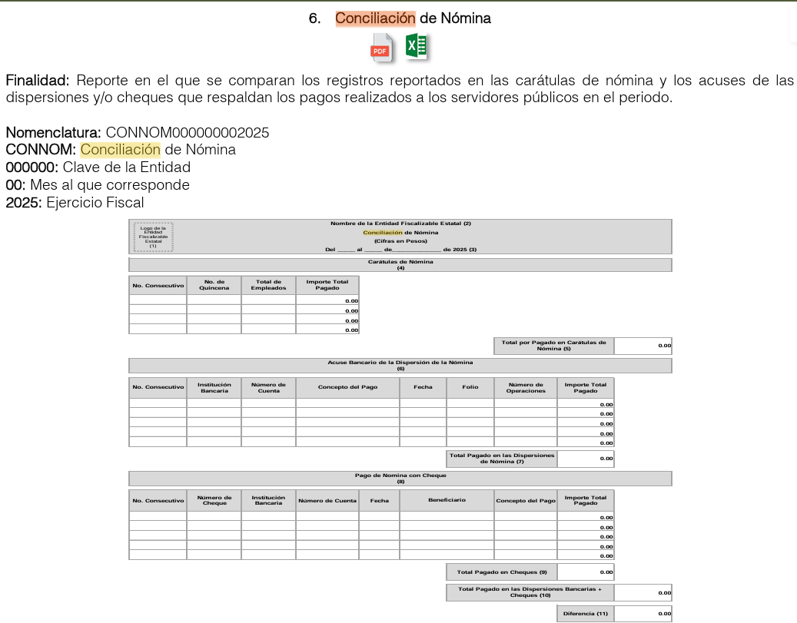

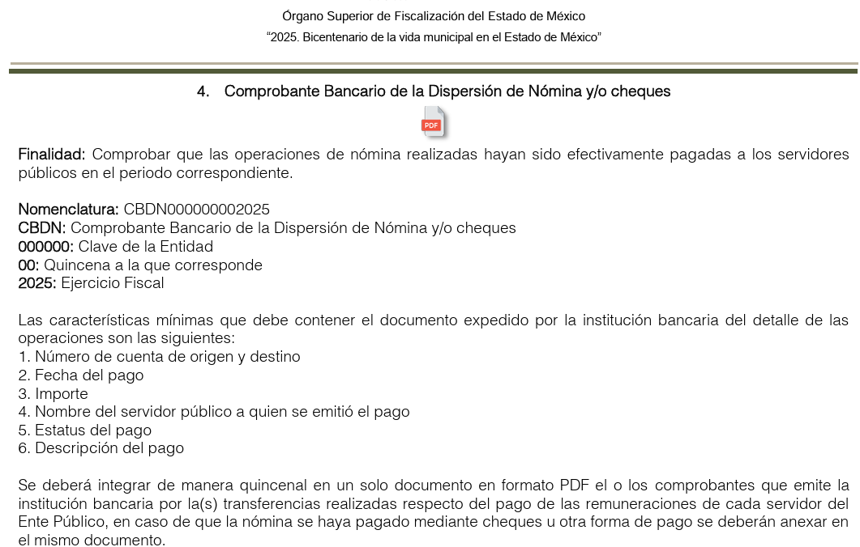

- Así, se puede advertir que la información solicitada obra en los archivos del Sujeto Obligado, ya que como fue referido en párrafos anteriores, consta dentro de los informes trimestrales que se remiten al Órgano Superior de Fiscalización del Estado de México.

- Por otro lado, recordemos que el Sujeto Obligado no dio respuesta a las solicitudes de información que se analizan, sin embargo, en aras de garantizar el derecho de acceso a la información del Recurrente, remitió diversa información a través de informe justificado, la cual no fue puesta a la vista del particular, porque la versión pública que se realizó deja ver los datos que se testaron.

- Por lo tanto, con la información que entregó el Sujeto Obligado a través de informe justificado, no puede dar por colmado el derecho de acceso a la información del Recurrente, por consiguiente, lo procedente es ordenar la información solicitada.

- Del recurso de revisión 04614/INFOEM/IP/RR/2026.
- El derecho de acceso a la información pública es un derecho humano reconocido en el Pacto de Derechos Civiles y Políticos en su artículo 19.2; en la Convención Americana sobre Derechos Humanos en su artículo 13.1; en el artículo Sexto de la Constitución Política de los Estados Unidos Mexicanos y en el artículo Quinto de la Constitución Local, a través del cual se puede solicitar aquellos documentos que generen, administren o posean las autoridades en ejercicio de sus respectivas atribuciones y competencias.

- Por lo que en cumplimiento a las obligaciones que establece nuestra Carta Magna, la Constitución Estatal y la Ley de la materia le imponen, EL SUJETO OBLIGADO está constreñido a dar atención a las solicitudes de información que a través del SAIMEX o de vía directa le sean presentadas en ejercicio del derecho humano de acceso a la información pública, lo cual, en el caso no aconteció, pues tal y como se ha acreditado de la revisión del expediente electrónico formado de las constancias que obran en el sistema SAIMEX, EL SUJETO OBLIGADO fue omiso en dar respuesta a la solicitud de información dentro de los plazos establecidos en la Ley de Transparencia Local.

- Asimismo, los motivos o razones de inconformidad expuestos por la parte Recurrente se adolece de la falta de respuesta a la solicitud de acceso a la información formulada, por lo que se actualiza la causal de procedencia establecida en la fracción VII, del artículo 179, de la Ley de Transparencia y Acceso a la Información Pública del Estado de México y Municipios, y por tanto, procedente la interposición del recurso de revisión.

- En consecuencia, las razones o motivos de inconformidad hechos valer, resultan fundadas y procedentes, en virtud de las constancias que obran en el expediente electrónico SAIMEX, se acredita que EL SUJETO OBLIGADO fue omiso en responder la solicitud de información hecha por EL RECURRENTE, es decir, incumplió las obligaciones que se le imponen como Sujeto Obligado, de conformidad con lo establecido en los artículos 4, 12, 23 fracción IV, 24 último párrafo y 160 de la Ley de Transparencia y Acceso a la Información Pública del Estado de México y Municipios.

- De conformidad con lo establecido en los artículos 50 y 51 de la Ley de Transparencia y Acceso a la Información Pública del Estado de México y Municipios, los Sujetos Obligados deben contar con un área responsable para la atención de las solicitudes de información, a la que se le denominará Unidad de Transparencia; asimismo, deben designar a un responsable para atender dicha Unidad, quien fungirá como enlace entre éstos y los solicitantes. Además, se establece que la Unidad de Transparencia es la encargada de tramitar internamente las solicitudes de información y tiene la responsabilidad de verificar, en cada caso, que la información no tenga el carácter de confidencial o reservada.

- El artículo 53, fracciones II, IV y V de la Ley de Transparencia Local establece que las Unidades de Transparencia tienen, entre otras, las funciones de recibir, tramitar y dar respuesta a las solicitudes de acceso a la información; realizar con efectividad los trámites internos necesarios para la atención de las solicitudes de acceso a la información; así como, entregar en su caso, a los particulares la información solicitada.

- El artículo 163 de la mencionada Ley, señala que la Unidad de Transparencia debe notificar la respuesta a las solicitudes de acceso a la información, en el menor tiempo posible, que no podrá exceder de quince días hábiles, teniendo como excepción al plazo referido, una prórroga de hasta siete días hábiles adicionales, siempre y cuando existan razones fundadas y motivadas, las cuales deberán ser aprobadas por el Comité de Transparencia, lo cual no aconteció en el presente asunto. De tal manera que la omisión del Titular de la Unidad de Transparencia, como primer responsable de atender la solicitud de información, se traduce en una conducta que ha vulnerado el derecho de acceso a la información consignado a favor del particular.

- En consecuencia, según lo dispuesto por el artículo 150 de la Ley de Transparencia y Acceso a la Información Pública del Estado de México y Municipios, el procedimiento de acceso a la información es la garantía primaria del derecho en cuestión, por lo tanto, la falta de respuesta a una solicitud de acceso a la información constituye un incumplimiento del sujeto obligado a su deber de garantizar el derecho, lo que constituye una vulneración al mismo.

- Por lo que, en cumplimiento a esta resolución, EL SUJETO OBLIGADO deberá dar atención a la solicitud de información 00027/STMEM/IP/2026, puesto que el silencio administrativo que hizo patente al omitir dar respuesta trae como consecuencia que se le ordene dar atención a la solicitud entregando la información solicitada, lo cual deberá llevar a cabo en ejercicio de sus atribuciones y con arreglo a lo dispuesto por la ley de la materia.

- Del recurso de revisión 04616/INFOEM/IP/RR/2026
- En el recurso de revisión en estudio, el Recurrente solicitó la nómina y conciliación de nómina del mes de diciembre de dos mil veinticinco, en respuesta, el Sujeto Obligado remitió un documento denominado conciliación de nómina y resumen de nómina, como se observa en las siguientes imágenes que se insertan y que son ejemplo de los documentos entregados:




- Ahora bien, con dichos documentos no se puede dar por colmado el requerimiento del Recurrente, ya que como fue referido en párrafos anteriores, la conciliación de nómina y la dispersión de nómina son documentos que constan dentro de los informes trimestrales que el Sujeto Obligado debe remitir al Órgano Superior de Fiscalización del Estado de México y que deben cumplir con determinado formato.

- Por lo referido, conviene señalar que los formatos de la conciliación de nómina y dispersión de nómina deben contener la siguiente información de acuerdo a lo señalado por los instructivos de llenado emitidos por el OSFEM:

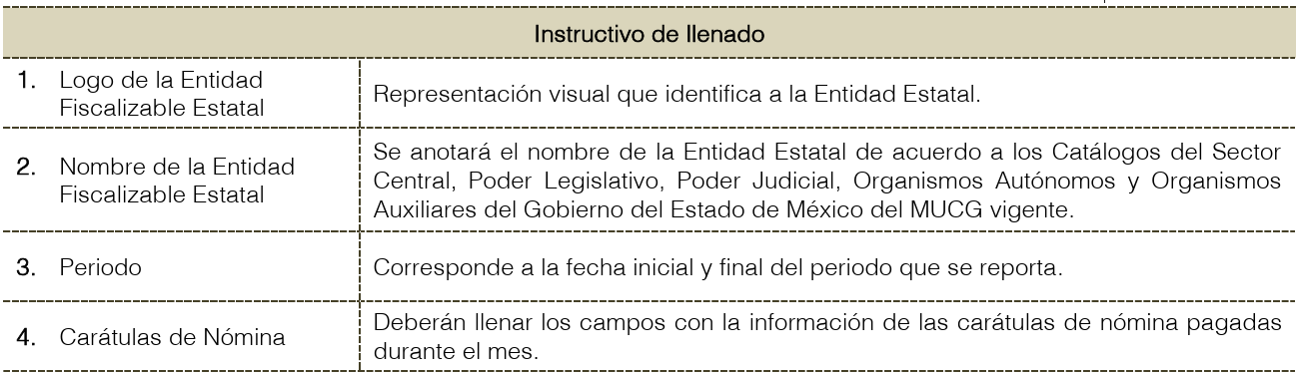
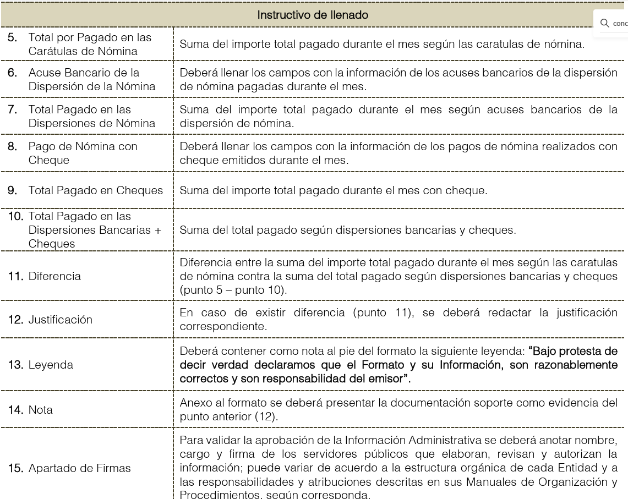

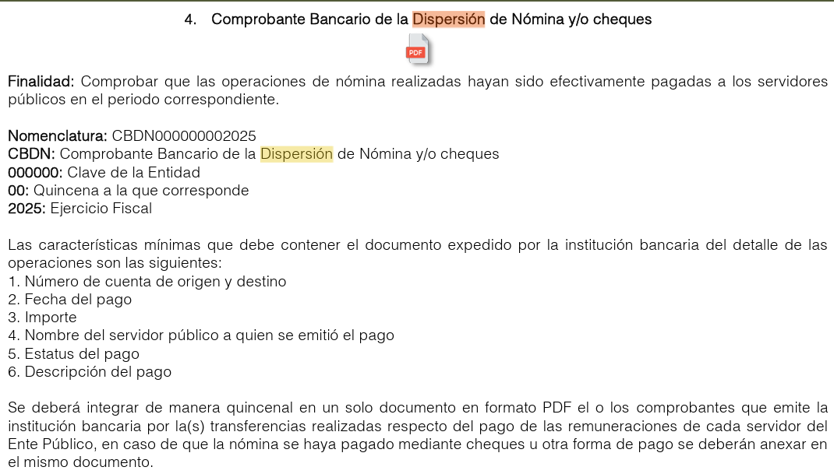

- Como se observa, los documentos solicitados por el Recurrente deben cumplir con ciertos rubros de acuerdo a los documentos de apoyo que emite el Órgano Superior de Fiscalización del Estado de México, para dar cumplimiento a la entrega de los informes trimestrales. En consecuencia, con la documentación remitida en respuesta, no se puede dar por colmado el derecho de acceso a la información del Recurrente, por consiguiente, es procedente ordenar la entrega de información solicitada.

- De la vista a los órganos de control interno competentes
- Como ya se mencionó EL SUJETO OBLIGADO, no proporcionó respuesta a la solicitudes de acceso a la información pública 00025/STMEM/IP/2026, 00027/STMEM/IP/2026, 00028/STMEM/IP/2026 y 00026/STMEM/IP/2026, en el término previsto en el artículo 163 de la Ley de Transparencia y Acceso a la Información Pública por lo que ordena dar vista a la Secretaría Técnica del Pleno de este Instituto para hacer del conocimiento del Órgano Interno de Control competente la presente resolución, a fin de que de conformidad con los artículos 190 y 222 de la Ley de Transparencia y Acceso a la Información Pública del Estado de México y Municipios y 19 fracción XXVII del Reglamento Interior del Instituto de Transparencia, Acceso a la Información y Protección de Datos Personales del Estado de México y Municipios, se determine lo conducente.

- Por lo tanto, de lo expuesto y con fundamento en la fracción IV del artículo 186, de la Ley de Transparencia y Acceso a la Información Pública del Estado de México y Municipios, se ORDENA al Sujeto Obligado, atienda la solicitud de información folio 00025/STMEM/IP/2026, 00027/STMEM/IP/2026, 00028/STMEM/IP/2026 y 00026/STMEM/IP/2026, que dieron origen a los recursos de revisión 04613/INFOEM/IP/RR/2026, 04614/INFOEM/IP/RR/2026, 04615/INFOEM/IP/RR/2026 y 04617/INFOEM/IP/RR/2026.

QUINTO. De la versión pública.
- Debe destacarse que, debido a la naturaleza de la información solicitada eventualmente pudieran obrar datos personales susceptibles de protegerse, y toda vez que este Instituto de Transparencia, Acceso a la Información Pública y Protección de Datos Personales del Estado de México tiene el deber de velar por la protección de los datos personales aun tratándose de servidores públicos y en su caso generar la versión pública de los documentos por las consideraciones que se estimen pertinentes.

- La clasificación total o parcial de la información requerida, mediante solicitud de acceso a la información pública, constituye una restricción al derecho humano de acceso a la información, por lo que es menester reiterar los mismos:

a) Requisitos previos. | Los artículos 100 y 122 de la Ley Estatal y de la Ley General, respectivamente, señalan que si los Sujetos Obligados determinan que la información actualiza alguno de los supuestos de clasificación, es deber de los titulares de las áreas proponer su clasificación y no del Comité de Transparencia.  Al hacerlo tienen que precisar de qué información se trata, señalando el supuesto de clasificación (confidencialidad o reserva).  Además, se debe señalar el procedimiento, de los tres que establecen los artículos 132 y 106 de la Ley Estatal y General, respectivamente.  El último de estos requisitos previos consiste en que no se pueden emitir acuerdos de carácter general ni particular, esto es, no se puede hacer un acuerdo para clasificar de manera general todos los documentos de un expediente o área, sin individualizar su análisis y tampoco se puede hacer un acuerdo por cada dato que se vaya a clasificar dentro de un documento con diez datos, por ejemplo, susceptibles de ser clasificados.
b) Supuestos de clasificación. | Las disposiciones constitucionales y legales en la materia establecen los dos supuestos generales para clasificar la información: por reserva y por confidencialidad.  Los artículos 116 y 143 de la Ley Estatal y de la Ley General, respectivamente, señalan los supuestos para que la información pueda ser clasificada como confidencial. Mientras que los artículos 105 y 130 de la Ley Estatal y de la Ley General, respectivamente, señalan que la aplicación de estos supuestos debe realizarse de manera restrictiva y limitada, por lo que debe acreditarse que se cumple con esta condición y no se pueden ampliar las excepciones o supuestos de clasificación aduciendo analogía o mayoría de razón.  El SUJETO OBLIGADO debe identificar claramente el tipo de información y hacer un juicio de subsunción o encaje para acreditar que el supuesto de hecho corresponde estrictamente con la hipótesis jurídica. Esto también lo debe de realizar el servidor público habilitado y el titular del área que administra la información.
c) Formalidades para emitir el acuerdo de clasificación. | El Comité de Transparencia, según lo dispuesto en los artículos cuenta con las facultades para aprobar, modificar o revocar la clasificación de la información que haya propuesto.  Es necesario que el acto reúna con los requisitos elementales, entre ellos, que la autoridad que va a emitir el acto de autoridad sea la legalmente facultada para ello.  La decisión de aprobar, modificar o revocar la clasificación deberá de asentarse en un documento que registre la determinación a la que se llegue después de un análisis minucioso a partir de lo propuesto por el Titular del área que administra la información, cuyo análisis debe integrarse en la agenda de los asuntos a tratar en las sesiones, se insiste, a partir de las decisiones adoptadas previamente por los titulares de áreas y que son sujetas a control, en primera instancia, por el Comité de Transparencia.
d) Requisitos de fondo del acuerdo de clasificación. | Como se ha señalado antes, al hacer el juicio de subsunción o encaje entre el supuesto de hecho y la hipótesis jurídica, se debe acreditar la estricta correspondencia entre un elemento y otro. Ahora, en esta parte del procedimiento, que se desahoga en sede del Comité de Transparencia, la ley señala que la carga de la prueba, para justificar las restricciones, corresponde a los Sujetos Obligados, por lo que deberán fundar y motivar debidamente la clasificación.  De lo anterior, se desprende que para una correcta clasificación total o parcial, esto es determinar los datos que se suprimen en las versiones públicas, es necesario fundar y motivar, de manera correcta, la clasificación; considerando que todo acto que la autoridad pronuncie en el ejercicio de sus atribuciones, debe expresar los fundamentos legales que le dieron origen y las razones por las que se deben aplicar al caso concreto.  Así, en un acto de autoridad se cumple con la debida fundamentación cuando se cita el precepto legal aplicable al caso concreto y la debida motivación cuando se expresan las razones, motivos o circunstancias que tomó en cuenta la autoridad para adecuar el hecho a los fundamentos de derecho. De este modo, la persona que se sienta afectada pueda impugnar la decisión, permitiéndole una real y auténtica defensa.  En ese mismo sentido, el numeral trigésimo tercero fracción V de los Lineamientos Generales, precisa que para motivar la clasificación se deben acreditar las circunstancias de tiempo, modo y lugar.  Ahora bien, para cada caso además de fundar y motivar, se debe identificar con claridad qué datos contenidos en las documentales que son susceptibles de suprimirse, por ejemplo; Clave Única de Registro de Población (CURP), Registro Federal de Contribuyentes (R.F.C.), claves de seguros, préstamos o descuentos personales, secretos bancario, fiduciario, industrial, comercial, fiscal, bursátil y postal, cuya titularidad corresponda a particulares, entre otros.
e) Condiciones especiales de la clasificación de la información como confidencial. | Los artículos 148 y 120 de la Ley Estatal y de la Ley General, respectivamente, establecen que aun tratándose de datos personales, se podrán proporcionar, incluso sin solicitar el consentimiento de su titular.  En el caso de lo señalado en la fracción IV, será el Instituto quien deba aplicar la prueba de interés público, considerando también que como recientemente ha discutido la Suprema Corte de Justicia de la Nación, los servidores públicos nos encontramos sujetos a un régimen menor de protección.  Pero si la información que se pretende clasificar como confidencial no se encuentra en los supuestos de los artículos señalados y es posible, se deberá consultar al titular de los datos si permite o no el acceso. De no ser posible, la realización de la consulta, procede, fundando y motivando, la clasificación.

- Por otro lado, de manera enunciativa mas no limitativas, dentro de los elementos que integran los recibos de nómina se pueden encontrar los siguientes:
- Clave Única de Registro de Población (CURP);
- Número de ISSEMyM;
- Número de empleado;
- Registro Federal de Contribuyentes (RFC);
- Número de Serie del CSD del SAT;
- Número de Serie del CDS del emisor;
- Serie y folio;
- Firma;
- Código QR;
- Sello Digital del Contribuyente; y
- Sello Digital del SAT.

Clave Única de Registro de Población (CURP).
- La Clave Única de Registro de Población (CURP) según lo establecido en el Instructivo Normativo para la Asignación de la Clave Única de Registro de Población, la CURP es un elemento que permite registrar de forma individual a las o los mexicanos, así como a los extranjeros que se encuentren en condiciones de estancia regular en el país o en trámite de ésta, se integra por dieciocho (18) caracteres.
- Es entonces que a partir de los datos básicos de la persona (nombre, apellido, sexo, fecha y lugar de nacimiento) encontrados en los documentos probatorios de identidad es que se genera la CURP, la cual tiene la particularidad de asegurar una correspondencia entre claves y personas.
- Entre las características de la CURP, se encuentra:
Composición. Alfanumérica.
Longitud. 18 caracteres.
Naturaleza. Biunívoca.
Universalidad. Se asigna a todas las personas que conforman la población.
Verificabilidad. En su estructura existen elementos que permiten comprobar si fue conformada correctamente o no, así como fecha de nacimiento, sexo, identificad federativa de nacimiento y las primeras composiciones de la clave, conformadas por la letra inicial y primera vocal interna del primer apellido, la letra inicial del segundo apellido y la primera letra del nombre.
- Del mismo modo, los Lineamientos en comento señalan en su artículo Décimo Tercero, “Manejo de la Información que la información contenida en la Base de Datos Nacional de la Clave Única de Registro de Población (BNDCURP), tiene carácter de confidencial, por lo que su tratamiento debe ser acorde con la legislación aplicable y vigente en materia de transparencia y acceso a la información pública, y protección de datos personales.
- Es entonces que, de lo anterior, se desprende que la Clave Única de Registro de Población es un dato personal confidencial, ya que por sí releva información personal de su titular, y su exposición únicamente vulneraría la esfera privada del mismo, aunado a que no guarda relación con el desempeño profesional o laboral de un individuo ni con el ejercicio de recursos públicos.
- Ante ello, resulta aplicable el Criterio 18/17 emitido por el Instituto Nacional de Transparencia, Acceso a la Información y Protección de Datos Personales, que a la literalidad señala:
“Clave Única de Registro de Población (CURP). La Clave Única de Registro de Población se integra por datos personales que sólo conciernen al particular titular de la misma, como lo son su nombre, apellidos, fecha de nacimiento, lugar de nacimiento y sexo. Dichos datos, constituyen información que distingue plenamente a una persona física del resto de los habitantes del

Clave ISSEMyM

- El Instituto de Seguridad Social del Estado de México y Municipios (ISSEMYM) es el organismo público encargado de proporcionar los servicios de seguridad social a los servidores públicos del Estado de México, con el objetivo de garantizar a los derechohabientes el acceso a las prestaciones que otorga, de conformidad con el artículo 14 de la Ley de Seguridad Social para los Servidores Públicos del Estado de México y Municipios.
- En ese contexto, el artículo 9° del mismo ordenamiento, dispone que el Instituto de Seguridad Social del Estado de México y Municipios expedirá documentos de identificación para facilitar el acceso a las prestaciones a que tengan derecho; así, el artículo 158, fracción I del Reglamento de Servicios de Salud del Instituto de Seguridad Social del Estado de México y Municipios, establece que es obligación de los derechohabientes tramitar la credencial que los acredite como tal, la cual será de naturaleza personal e intransferible. En esta credencial se consignan diversos datos personales y se le asigna una clave para hacer identificable al trabajador con el objetivo de poder proporcionar los servicios que brinda el Instituto de Seguridad Social del Estado de México y Municipios.
- Como se advierte, el número del Instituto de Seguridad y Servicios Sociales del Estado de México y Municipios, es un dato personal que permite identificar que una persona que trabajó o trabaja en alguna institución pública del Estado de México, por la que tiene o tuvo derecho a esta prestación de seguridad social; además, es de destacar que dicho dato no cambia, aunque el trabajador se dé de baja y alta en diversas ocasiones, con motivo de haber trabajado en diferentes instituciones gubernamentales de la Entidad.

Número de empleado.
- El número de empleado de los servidores públicos del Ayuntamiento son asignados por el Departamento de Recursos Humanos o equivalente y se trata de un código identificador para uso exclusivo del empleado que, de vincularse y relacionarse al RFC lo hace identificable plenamente y, con los mismos se puede tener acceso a diversa información, inclusive con sus datos personales.
- Se trata de un número de identificación personal utilizado como usuario para acceder a diferentes aplicaciones internas del Ayuntamiento y que en las cuales existe información confidencial que atañe a su titular sirve de apoyo el criterio 06/19 emitido por el instituto Nacional de Transparencia, Acceso a la Información y Protección de Datos Personales (INAI):
Número de empleado. Cuando el número de empleado o su equivalente, se integra con datos personales de los trabajadores o funciona como una clave de acceso que no requiere adicionalmente de una contraseña para ingresar a sistemas de base de datos personales, procede su clasificación como confidencial.
- En otros escenarios, el número de empleado corresponde sólo a un número consecutivo que no contiene datos personales ni se relaciona con los mismos, por lo que, el Sujeto Obligado deberá de clasificar dicho dato únicamente si se integra con datos personales, tal y como lo señala el criterio orientador.

- Registro Federal de Contribuyentes (RFC)
- El RFC es el Registro Federal de Contribuyentes, esta inscripción es realizada por el Servicio de Administración Tributaria, quien entrega una cédula de identificación fiscal en donde consta la clave que asigna este órgano desconcentrado de la Secretaría de Hacienda y Crédito Público, de acuerdo al artículo 27 del Código Fiscal de la Federación.
- De acuerdo a lo establecido en el artículo en comento, esta clave se compone de trece caracteres alfanuméricos, con datos obtenidos de los apellidos, nombre (s), fecha de nacimiento del titular, más una homoclave que establece el sistema automático del Servicio de Administración Tributaria.
- Ahora bien, la clave del Registro Federal de Contribuyentes, es el medio de control que tiene la Secretaría de Hacienda y Crédito Público (SHCP) a través del Servicio de Administración Tributaria (SAT), para exigir y vigilar el cumplimiento de las obligaciones fiscales de los contribuyentes; mientras que los particulares tramitan dicho dato, con el único propósito de realizar mediante esa clave de identificación, operaciones o actividades de naturaleza fiscal.
- Conforme a lo expuesto, el Registro Federal de Contribuyentes, es un dato personal, ya que hace a las personas físicas identificas e identificables, además de que las relaciona como contribuyentes de las autoridades fiscales. Es de destacar que el Registro Federal de Contribuyentes únicamente sirve para efectos fiscales y pago de contribuciones, por lo que se trata de un dato relevante únicamente para las personas involucradas, en el pago de estos.
- Lo anterior, resulta congruente con el Criterio 19/17 emitido por el Instituto Nacional de Transparencia, Acceso a la Información y Protección de Datos Personales, en el cual se señala lo siguiente:
Registro Federal de Contribuyentes (RFC) de personas físicas.
El RFC es una clave de carácter fiscal, única e irrepetible, que permite identificar al titular, su edad y fecha de nacimiento, por lo que es un dato personal de carácter confidencial.
- De tal suerte, el Registro Federal de Contribuyentes de las personas físicas no guarda relación con la transparencia de los recursos públicos, así como tampoco con el desempeño laboral que pueda tener una persona.

Deducciones personales
- Es necesario precisar que existen deducciones que se generan con motivo de una decisión libre y voluntaria de los servidores públicos, como son: créditos personales, cuotas sindicales y fondo de resistencia del Sindicato Único de Trabajadores de los Poderes, Municipios e Institución Descentralizadas del Estado de México, seguro de vida, accidentes y enfermedades.
- Asimismo, hay otras que se generan con motivo de una sentencia judicial, como es la pensión alimenticia que periódicamente se retira de la cuenta de un empleado, a efecto de que sea entregado a un tercero.
- En consecuencia, este tipo de deducciones son fruto de decisiones que impactan en el patrimonio de un servidor público con la finalidad de obtener un beneficio conforme a la decisión de un trabajador, mismas que no implican la entrega de recursos con cargo al erario, y tampoco reflejan el ejercicio de una prestación; por el contrario, en dichos casos se trata del libre ejercicio del servidor público para disponer de un ingreso que forma parte de su patrimonio.
- Así, dichas deducciones reflejan el destino que un servidor público da a su patrimonio, lo que se aleja de la transparencia y rendición de cuentas.
- Deducciones que no son personales.
- La Ley del Trabajo de los Servidores Públicos del Estado y Municipios en el artículo 84 establece lo siguiente:
ARTÍCULO 84. Sólo podrán hacerse retenciones, descuentos o deducciones al sueldo de los servidores públicos por concepto de:
I. Gravámenes fiscales relacionados con el sueldo;
II. Deudas contraídas con las instituciones públicas o dependencias por concepto de anticipos de sueldo, pagos hechos con exceso, errores o pérdidas debidamente comprobados;
III. Cuotas sindicales;
IV. Cuotas de aportación a fondos para la constitución de cooperativas y de cajas de ahorro, siempre que el servidor público hubiese manifestado previamente, de manera expresa, su conformidad;
V. Descuentos ordenados por el Instituto de Seguridad Social del Estado de México y Municipios, con motivo de cuotas y obligaciones contraídas con éste por los servidores públicos;
VI. Obligaciones a cargo del servidor público con las que haya consentido, derivadas de la adquisición o del uso de habitaciones consideradas como de interés social;
VII. Faltas de puntualidad o de asistencia injustificadas;
VIII. Pensiones alimenticias ordenadas por la autoridad judicial; o
IX. Cualquier otro convenido con instituciones de servicios y aceptado por el servidor público.
- Dentro de las retenciones, descuentos o deducciones de sueldo se contemplan los gravámenes fiscales, Cuotas de aportación a fondos para la constitución de cooperativas y de cajas de ahorro, así como descuentos ordenados por el ISSEMyM por motivo de cuotas y obligaciones contraídas por los servidores públicos. Estos mencionados son de carácter público, toda vez que se consideran descuentos que por ley se deben realizar a los servidores públicos contrario a las deducciones personales que son por voluntad de cada servidor público.
- Seguro de Capitalización Individualizado.
- El Sistema de Capitalización Individualizado es el mecanismo mediante el cual, un servidor público y la Institución en la que labora, acumulan recursos, adicionales a su pensión; mismo que se integra hasta por tres rubros, los cuales son los siguientes:
• Subcuenta de cuota obligatoria; que corresponde a un porcentaje del sueldo sujeto a cotización, que se descuenta al servir público de manera automática.
• Subcuenta de aportación obligatoria: que es la aportación que realiza la Institución a favor del servidor público, el cual equivale a un porcentaje del sueldo sujeto a cotización.
• Subcuenta voluntaria: que es la cantidad que cada servidor público decide ahorrar de acuerdo con sus aportaciones, permitiendo acumular mayores ingresos para su retiro.
- En razón de lo anterior, debe considerarse que la subcuenta de cuota obligatoria y subcuenta de aportación obligatoria, deben ser considerados datos de naturaleza pública, ya que su publicidad es necesaria, considerando que se trata del ejercicio de recursos públicos que se les ha asignado a las dependencias y entidades y, la publicidad de dicha información permite conocer con certeza si el monto de las aportaciones que la Institución en la que labora el servidor público, es equivalente al porcentaje del sueldo bruto mensual de los servidores públicos. Situación que se robustece, con el Criterio 05/10 emitido por el entonces Pleno del Instituto Federal de Acceso a la Información y Protección de Datos, mismo que se trae por analogía, cuyo texto y rubro es el siguiente:
“Naturaleza de la información relativa a los montos aportados al Seguro de Separación Individualizado. De conformidad con la normatividad aplicable, las aportaciones relativas al Seguro de Separación Individualizado pueden ser divididas en tres grupos: las realizadas por las dependencias y entidades de la Administración Pública Federal; las que realizan los servidores públicos a través de las retenciones que efectúa la dependencia o entidad vía nómina; y las aportaciones adicionales extraordinarias que realizan los servidores públicos. En términos de lo que establecen los artículos 7, fracción IV y 12 de la Ley Federal de Transparencia y Acceso a la Información Pública Gubernamental, en relación con el artículo 14 de su Reglamento, se considera que la información del primer y segundo grupo es de carácter público. Respecto del primer monto, se debe señalar que se trata de la entrega de recursos públicos adicionales a aquellos que corresponden al sueldo bruto mensual integrado, es decir, se trata de una prestación que se obtiene a partir de una partida presupuestal distinta a la que corresponde al sueldo de dichos trabajadores. Respecto del segundo monto, esto es, la parte que aportan los servidores públicos, es de señalarse que, aún cuando se refiere a una decisión personal sobre su patrimonio, su publicidad es necesaria para determinar si las dependencias y entidades correspondientes han manejado los recursos públicos federales que les son asignados de conformidad con las disposiciones legales aplicables; esto es, la publicidad de dicha información permite conocer con certeza si el monto de las aportaciones que el gobierno federal destina al pago de la prima del Seguro de Separación Individualizado es equivalente al porcentaje del sueldo bruto mensual integrado que los servidores públicos aportan al referido seguro. En relación con el tercer grupo, cabe destacar que se trata de aportaciones adicionales extraordinarias, respecto de las cuales las dependencias y entidades no aportan pago alguno; por lo tanto, se trata de decisiones personales sobre el uso y destino que los servidores públicos desean dar a su patrimonio, información que de conformidad con los artículos 3, fracción II y 18, fracción II de la Ley Federal de Transparencia y Acceso a la Información Pública Gubernamental, debe clasificarse como confidencial.”
- En suma, debe considerarse que la naturaleza de la subcuenta de cuota obligatoria y de la subcuenta de aportación obligatoria, son datos de naturaleza pública y por ende no procede su clasificación en términos del artículo 143, fracción I de la Ley de Transparencia y Acceso a la Información Pública del Estado de México y Municipios.
- Del nombre de policías.
- Precisado lo anterior y en atención a que se observa que la información de la que se requiere acceso contiene información de los elementos de seguridad pública, es necesario señalar que las condiciones en las cuales se deberá entregar la información solicitada adquieren una especial naturaleza.

- En efecto, este instituto advierte que otorgar acceso al nombre de policías operativos podría comprometer la integridad de los mismos, de conformidad con lo que establece el artículo 140 de la Ley de Transparencia y Acceso a la Información Pública del Estado de México y Municipios:
“Artículo 140. El acceso a la información pública será restringido excepcionalmente, cuando por razones de interés público, ésta sea clasificada como reservada, conforme a los criterios siguientes:
I. Comprometa la seguridad pública y cuente con un propósito genuino y un efecto demostrable;
II. Pueda menoscabar la conducción de las negociaciones y relaciones internacionales;
III. Se entregue a la Entidad expresamente con ese carácter o el de confidencialidad por otro u otros sujetos de derecho internacional, excepto cuando se trate de violaciones graves de derechos humanos o delitos de lesa humanidad de conformidad con el derecho internacional;
IV. Ponga en riesgo la vida, la seguridad o la salud de una persona física;
(…)” (Sic)

- En este contexto, este Pleno considera que dar a conocer los nombres de servidores públicos que realizan funciones en materia de seguridad, tal como es el caso de los policías, los vuelve identificables y posiblemente reconocibles para grupos delictivos; así, dicha información puede ser utilizada para vulnerar la vida, seguridad o salud de dichos elementos, incluso la de sus familias o entorno social, demás, de que aumenta el riesgo de que personas ajenas a los intereses institucionales e intenten realizar actos tendientes a inhibir o entrometerse en las funciones de los policías municipales, lo cual causaría una vulneración a la seguridad municipal.

- En ese sentido, el proporcionar el nombre de los elementos policiales operativos en la nómina general, pone en riesgo de manera directa la vida y la seguridad de dicho servidor, siendo obligación de la Institución protegerla en todo momento para salvaguarda de sus integrantes.

- Lo anterior adquiere razón toda vez que la información solicitada hace identificable a los integrantes de seguridad pública, ya que permite que su identidad pueda determinarse de manera directa, pudiéndose ocasionar riesgos por la posible utilización y difusión de la información por grupos delictivos.

- Asimismo, existe la posibilidad de que personas ajenas a la Institución la utilicen para sorprender a la ciudadanía y realicen extorsiones telefónicas al amparo de usurpar la identidad de algún servidor público encargado de la seguridad pública; o que integrantes de organizaciones criminales los contacten para presionar en entregar información, como por ejemplo, la relacionada con investigaciones, nombres de integrantes que participan en los operativos e incluso documentación emitida por el SUJETO OBLIGADO, colocando en inminente riesgo la vida de todos los integrantes, menoscabando así las actividades de prevención del delito y combate a la delincuencia.

- Así como el artículo 6º Constitucional por un lado garantiza el derecho de acceso a la información, por otro lado, el derecho a la vida y la seguridad de las personas se encuentran protegidos por la Declaración Universal de los Derechos Humanos en su artículo 30. Bajo este contexto es necesario confrontar ambos derechos fundamentales, cuyo ejercicio en este caso particular es por lo que es necesaria la ponderación de ambos para que uno de ellos sea ejercido en la mayor medida posible.

- El dar el nombre de los servidores públicos operativos pone en riesgo sus vidas y seguridad, ya que pueden ser identificarles, provocando que se utilice la información para amenazar, intimidar o extorsionar al integrante.

- El riesgo de perder la vida, la seguridad o la integridad se encuentra presente y es de mayor gravedad que la negativa de acceso a la información solicitada, la divulgación de la información, puede generar un daño desproporcionado o innecesario, lo cual debe evitarse en la medida de lo posible, frente a aquella que se solicita. Es de interés público y socialmente relevante la protección a la vida y seguridad de todas y cada una de las personas sobre cualquier otro derecho fundamental, por lo que se debe proteger a quienes trabajan y ayudan al logro de la seguridad pública.
- En ese mismo contexto, resulta pertinente establecer que la Constitución Política de los Estados unidos mexicanos y los Tratados Internacionales suscritos por el Estado mexicano en materia de Derechos Humanos, establecen que el derecho a la vida y la seguridad personal son los bienes supremos tutelados por los gobiernos, esto quiere decir, que no existe derecho alguno por encima de la vida y la seguridad personal. El derecho al acceso a la información, tutelado en el artículo sexto de nuestra Carta Magna, no es absoluto per se, toda vez que su objetivo es facultar a las personas a tener acceso a la información que les permita conocer cómo funcionan los órganos de gobierno, como parte fundamental de todo Estado democrático; dicho derecho permite a las personas tener una participación activa en la toma de decisiones de los gobernantes y a su vez, funciona como un ejercicio de fiscalización para supervisar las actividades que realiza eh Estado.

- Por lo que, el derecho a la vida y seguridad nacional tiene una-primacía que el derecho al acceso a la información, por lo que el bien jurídico a salvaguardarse primordialmente, es la vida y la seguridad de los servidores públicos encargados de la seguridad pública.

- Al respecto, cabe hacer mención que el artículo 81 fracción III de la Ley de Seguridad del Estado de México, establece lo siguiente:
“Artículo 81.- Toda información para la seguridad pública generada o en poder de Instituciones de Seguridad Pública o de cualquier instancia del Sistema Estatal debe registrarse, clasificarse y tratarse de conformidad con las disposiciones aplicables. No obstante lo anterior, esta información se considerará reservada en los casos siguientes:
…
III. La relativa a servidores públicos miembros de las instituciones de seguridad pública, cuya revelación pueda poner en riesgo su vida e integridad física con motivo de sus funciones;”
(Énfasis añadido)

- Argumento que se fortalece con lo estipulado en el criterio número 6-09, del Instituto Nacional de Transparencia, Acceso a la Información y Protección de Datos Personales, antes (INAI), el cual refiere:
“Criterio 6-09
Nombres de servidores públicos dedicados a actividades en materia de seguridad, por excepción pueden considerarse información reservada. De conformidad con el artículo 7, fracciones I y III de la Ley Federal de Transparencia y Acceso a la Información Pública Gubernamental el nombre de los servidores públicos es información de naturaleza pública. No obstante lo anterior, el mismo precepto establece la posibilidad de que existan excepciones a las obligaciones ahí establecidas cuando la información actualice algunos de los supuestos de reserva o confidencialidad previstos en los artículos 13, 14 y 18 de la citada ley. En este sentido, se debe señalar que existen funciones a cargo de servidores públicos, tendientes a garantizar de manera directa la seguridad nacional y pública, a través de acciones preventivas y correctivas encaminadas a combatir a la delincuencia en sus diferentes manifestaciones. Así, es pertinente señalar que en el artículo 13, fracción I de la ley de referencia se establece que podrá clasificarse aquella información cuya difusión pueda comprometer la seguridad nacional y pública. En este orden de ideas, una de las formas en que la delincuencia puede llegar a poner en riesgo la seguridad del país es precisamente anulando, impidiendo u obstaculizando la actuación de los servidores públicos que realizan funciones de carácter operativo, mediante el conocimiento de dicha situación, por lo que la reserva de la relación de los nombres y las funciones que desempeñan los servidores públicos que prestan sus servicios en áreas de seguridad nacional o pública, puede llegar a constituirse en un componente fundamental en el esfuerzo que realiza el Estado Mexicano para garantizar la seguridad del país en sus diferentes vertientes” (Sic)
(Énfasis añadido).

- Precisado lo anterior, se advierte que pretendió clasificar información solicitada, no obstante, la Ley de Transparencia y Acceso a la Información Pública del Estado de México y Municipios señala que para la clasificación formal de la información solicitada, el SUJETO OBLIGADO deberá remitir el debido Acuerdo de clasificación fundado y motivado donde determine la clasificación de la información como reservada, de conformidad con lo dispuesto en los numerales 49, fracción VIII y 132 fracciones I, II y III de la Ley de Transparencia y Acceso a la Información Pública del Estado de México y Municipios, así como los numerales del Cuarto al Décimo Primero de los Lineamientos Generales en materia de Clasificación y Desclasificación de la Información, así como para la elaboración de Versiones Públicas, que literalmente expresan:
“Artículo 49. Los Comités de Transparencia tendrán las siguientes atribuciones:
VIII. Aprobar, modificar o revocar la clasificación de la información;

Artículo 132. La clasificación de la información se llevará a cabo en el momento en que:
I. Se reciba una solicitud de acceso a la información;
II. Se determine mediante resolución de autoridad competente; o
III. Se generen versiones públicas para dar cumplimiento a las obligaciones de transparencia previstas en esta Ley.”

Cuarto. Para clasificar la información como reservada o confidencial, de manera total o parcial, el titular del área del sujeto obligado deberá atender lo dispuesto por el Título Sexto de la Ley General, en relación con las disposiciones contenidas en los presentes lineamientos, así como en aquellas disposiciones legales aplicables a la materia en el ámbito de sus respectivas competencias, en tanto estas últimas no contravengan lo dispuesto en la Ley General. Los Sujetos Obligados deberán aplicar, de manera estricta, las excepciones al derecho de acceso a la información y sólo podrán invocarlas cuando acrediten su procedencia.

Quinto. La carga de la prueba para justificar toda negativa de acceso a la información, por actualizarse cualquiera de los supuestos de clasificación previstos en la Ley General, la Ley Federal y leyes estatales, corresponderá a los Sujetos Obligados, por lo que deberán fundar y motivar debidamente la clasificación de la información ante una solicitud de acceso o al momento en que generen versiones públicas para dar cumplimiento a las obligaciones de transparencia, observando lo dispuesto en la Ley General y las demás disposiciones aplicables en la materia.

Sexto. Los Sujetos Obligados no podrán emitir acuerdos de carácter general ni particular que clasifiquen documentos o expedientes como reservados, ni clasificar documentos antes de que se genere la información o cuando éstos no obren en sus archivos.

La clasificación de información se realizará conforme a un análisis caso por caso, mediante la aplicación de la prueba de daño y de interés público.

Séptimo. La clasificación de la información se llevará a cabo en el momento en que: I. Se reciba una solicitud de acceso a la información;

II. Se determine mediante resolución de autoridad competente, o
III. Se generen versiones públicas para dar cumplimiento a las obligaciones de transparencia previstas en la Ley General, la Ley Federal y las correspondientes de las entidades federativas.

Los titulares de las áreas deberán revisar la clasificación al momento de la recepción de una solicitud de acceso a la información, para verificar si encuadra en una causal de reserva o de confidencialidad.

Octavo. Para fundar la clasificación de la información se debe señalar el artículo, fracción, inciso, párrafo o numeral de la ley o tratado internacional suscrito por el Estado mexicano que expresamente le otorga el carácter de reservada o confidencial.
Para motivar la clasificación se deberán señalar las razones o circunstancias especiales que lo llevaron a concluir que el caso particular se ajusta al supuesto previsto por la norma legal invocada como fundamento.

En caso de referirse a información reservada, la motivación de la clasificación también deberá comprender las circunstancias que justifican el establecimiento de determinado plazo de reserva.

Tratándose de información clasificada como confidencial respecto de la cual se haya determinado su conservación permanente por tener valor histórico, ésta conservará tal carácter de conformidad con la normativa aplicable en materia de archivos.

Los documentos contenidos en los archivos históricos y los identificados como históricos confidenciales no serán susceptibles de clasificación como reservados. Noveno. En los casos en que se solicite un documento o expediente que contenga partes o secciones clasificadas, los titulares de las áreas deberán elaborar una versión pública fundando y motivando la clasificación de las partes o secciones que se testen, siguiendo los procedimientos establecidos en el Capítulo IX de los presentes lineamientos.

Décimo. Los titulares de las áreas, deberán tener conocimiento y llevar un registro del personal que, por la naturaleza de sus atribuciones, tenga acceso a los documentos clasificados. Asimismo, deberán asegurarse de que dicho personal cuente con los conocimientos técnicos y legales que le permitan manejar adecuadamente la información clasificada, en los términos de los Lineamientos para la Organización y Conservación de Archivos.

En ausencia de los titulares de las áreas, la información será clasificada o desclasificada por la persona que lo supla, en términos de la normativa que rija la actuación del sujeto obligado.

Décimo primero. En el intercambio de información entre Sujetos Obligados para el ejercicio de sus atribuciones, los documentos que se encuentren clasificados deberán llevar la leyenda correspondiente de conformidad con lo dispuesto en el Capítulo VIII de los presentes lineamientos.”

- En tal contexto se deberá proceder a la clasificación de los nombres de los elementos de policía que realicen actividades operativas en campo.

- Por lo anteriormente expuesto y fundado, este ÓRGANO GARANTE emite los siguientes:

R E S O L U T I V O S

PRIMERO. Resultan fundadas las razones o motivos de inconformidad hechos valer por LA RECURRENTE, en términos del considerando CUARTO y QUINTO, de la presente resolución y se ORDENA al Sujeto Obligado atienda la solicitud de información número 00027/STMEM/IP/2026, vía Sistema de Acceso a la Información Mexiquense (SAIMEX), en términos del Considerando TERCERO de esta resolución.

SEGUNDO. Resultan fundadas las razones o motivos de inconformidad hechos valer en los recursos de revisión 04613/INFOEM/IP/RR/2026, 04615/INFOEM/IP/RR/2026 y 04617/INFOEM/IP/RR/2026 en términos del Considerando CUARTO y QUINTO de la presente resolución y se ORDENA al Sistema de Transporte Masivo y Teleférico del Estado de México, dar atención a la solicitud de información 00025/STMEM/IP/2026, 00028/STMEM/IP/2026 y 00026/STMEM/IP/2026; resultan fundadas las razones o motivos de inconformidad hechos valer en el Recurso de Revisión 04616/INFOEM/IP/RR/2026, en términos de los Considerandos Cuarto y Quinto de la presente resolución y se MODIFICA la respuesta emitida a la solicitud de información 00039/STMEM/IP/2026, y se ORDENA entregar vía Sistema de Acceso a la Información Mexiquense (SAIMEX), en versión pública, la siguiente información:

- Conciliación de nómina y dispersión de nómina del mes de diciembre de dos mil veinticinco y del mes de enero y marzo de dos mil veintiséis.

Para la entrega en versión pública deberá emitir el Acuerdo del Comité de Transparencia en términos de los artículos 49, fracción VIII y 132 fracción II de la Ley de Transparencia y Acceso a la Información Pública del Estado de México y Municipios, en el que funde y motive las razones sobre los datos que se supriman o eliminen y se ponga a disposición del recurrente.

TERCERO. NOTIFÍQUESE la presente resolución al Titular de la Unidad de Transparencia del Sujeto Obligado vía SAIMEX, para que conforme al artículo 186 último párrafo, 189 segundo párrafo y 194 de la Ley de Transparencia y Acceso a la Información Pública del Estado de México y Municipios; dé cumplimiento a lo ordenado dentro del plazo de diez días hábiles, e informe a este Instituto en un plazo de tres días hábiles siguientes sobre el cumplimiento dado a la presente y, se le apercibe que en caso de negarse a cumplir la presente resolución o hacerlo de manera parcial, se le impondrá una medida de apremio de conformidad con lo previsto en los artículos 198, 200, fracción III; 214, 215 y 216 de la Ley de Transparencia y Acceso a la Información Pública del Estado de México y Municipios.

CUARTO. Notifíquese al RECURRENTE la presente resolución a través del Sistema de Acceso a la Información Mexiquense (SAIMEX).

QUINTO. De conformidad con el artículo 198 de la Ley de Transparencia y Acceso a la Información Pública del Estado de México y Municipios, de considerarlo procedente, el Sujeto Obligado de manera fundada y motivada, podrá solicitar una ampliación de plazo para el cumplimiento respecto del recurso de revisión 04616/INFOEM/IP/RR/2026.
SEXTO. Se hace del conocimiento del RECURRENTE que, de conformidad con lo establecido en el artículo 196 de la Ley de Transparencia y Acceso a la Información Pública del Estado de México y Municipios, en caso de que considere que la resolución le cause algún perjuicio podrá impugnar vía juicio de amparo en los términos de las leyes aplicables.
SÉPTIMO. Hágase del conocimiento del RECURRENTE que la respuesta que dé el SUJETO OBLIGADO a la solicitud de información 00027/STMEM/IP/2026, derivada de la presente resolución es susceptible de ser impugnada nuevamente, mediante recurso de revisión, ante el Instituto, en términos del artículo 179, último párrafo de la Ley de Transparencia y Acceso a la Información Pública del Estado de México y Municipios.

OCTAVO. Gírese oficio a la Secretaría Técnica del Pleno de este Instituto para hacer del conocimiento del Órgano Interno de Control competente la presente resolución, a fin de que de conformidad con el artículo 190 de la Ley de Transparencia y Acceso a la Información Pública del Estado de México y Municipios se determine lo conducente, en términos de lo señalado en el Considerando TERCERO de la presente resolución.

ASÍ LO RESUELVE, POR UNANIMIDAD DE VOTOS, EL PLENO DEL INSTITUTO DE TRANSPARENCIA, ACCESO A LA INFORMACIÓN PÚBLICA Y PROTECCIÓN DE DATOS PERSONALES DEL ESTADO DE MÉXICO Y MUNICIPIOS, CONFORMADO POR LOS COMISIONADOS JOSÉ MARTÍNEZ VILCHIS, MARÍA DEL ROSARIO MEJÍA AYALA, SHARON CRISTINA MORALES MARTÍNEZ, LUIS GUSTAVO PARRA NORIEGA Y GUADALUPE RAMÍREZ PEÑA; EN LA VIGÉSIMA TERCERA SESIÓN ORDINARIA, CELEBRADA EL VEINTICINCO (25) DE JUNIO DE DOS MIL VEINTISÉIS, ANTE EL SECRETARIO TÉCNICO DEL PLENO ALEXIS TAPIA RAMÍREZ.

https://legislacion.edomex.gob.mx/sites/legislacion.edomex.gob.mx/files/files/pdf/ley/vig/leyvig083.pdf

